扫描电镜蚊虫观察图：传播基孔肯雅热伊蚊微观分析

一双双复眼闪烁着诡异的光芒，一根根口器如同锋利的剑刃——这就是传播基孔肯雅热的伊蚊在扫描电镜下面目狰狞的模样。中图仪器自主研发的CEM3000系列桌面式扫描电镜，搭配镜筒内电子加减速和复合透镜设计，低至1KV也能对电子束敏感样品直接观察，让这个传播疾病的“微观刺客”真面目彻底暴露。
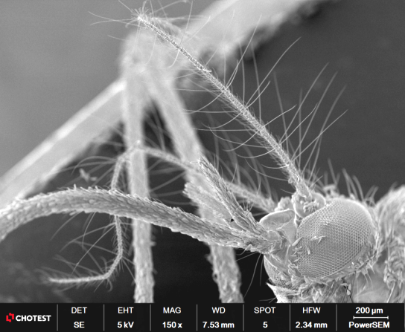
PS：文中的蚊子均未喷金，直接扫描成像

近期，我国南方个别城市发生基孔肯雅热输入疫情并引发本地传播。仅2025年10月19-25日一周，广东省就新增报告868例。
这种由伊蚊（俗称“花蚊子”）传播的病毒性疾病，名字源于非洲坦桑尼亚南部的土语，意为“令人弯腰屈背”，描述患者因关节剧痛而弯腰的姿态。
下面由CEM3000引领我们深入观察这场疫情的微小“元凶”，解锁微观传播密码。

发热来袭：认识基孔肯雅热
基孔肯雅热是一种由基孔肯雅病毒引起的急性蚊媒传染病，潜伏期通常为3至7天。典型的临床表现有三联征：发热、关节痛/关节炎、皮疹。最典型的症状是“腕关节受压剧痛”，常让患者痛到无法自主穿衣。
与登革热相比，基孔肯雅热“痛得更久”，登革热则“危险更大”。登革热的危险在于其重症可能导致严重出血或休克甚至死亡；而基孔肯雅热虽然较少危及生命，但其标志性的关节剧痛往往更持久。

- 微观刺客：蚊子不为人知的精密结构
在普通人眼中，伊蚊只是令人烦恼的小飞虫；但在扫描电镜的放大下，它们展现出真实的面目——精准高效的“飞行注射器”，令人叹为观止——那远非简单的“吸管”。它是由六根细针组合而成的精密取食工具，包括两根食道管、两根唾液管，以及两根具有锯齿状结构的穿刺针。这些针比头发丝还要细得多，却能轻松穿透人类皮肤。
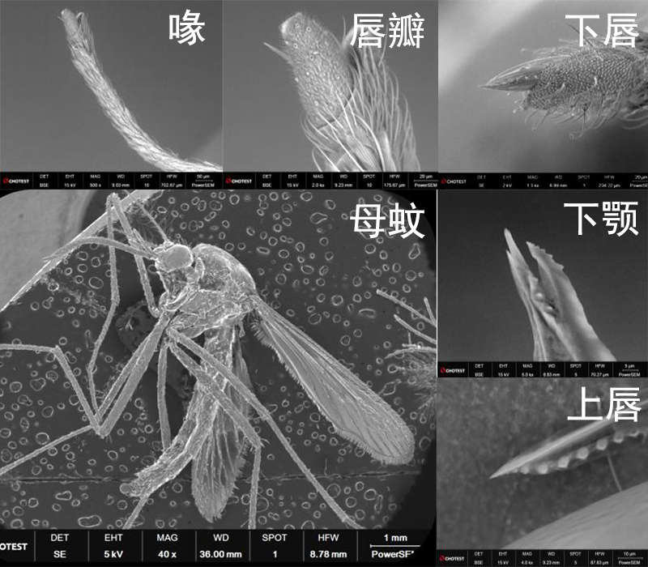

蚊子的翅膀更是自然界的工程奇迹。在电镜下，蚊翅呈现出一系列复杂的羽状结构，排列有序，仿佛精美的艺术品。正是这种结构赋予了蚊子卓越的飞行能力，使它们能够悄无声息地接近猎物。

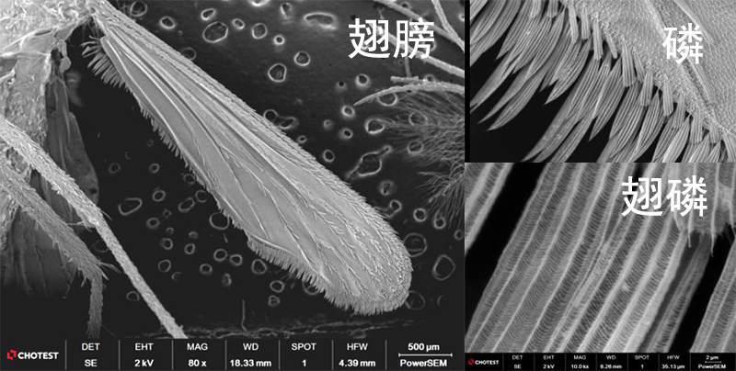
（图：蚊子翅膀上刚毛排列有序）

蚊子触角布满细毛，分机械感觉毛与化学感觉毛。机械毛感知气流、振动，助其避障；化学毛可探测宿主汗液气味、体温及二氧化碳，精准定位目标。雄蚊触角毛更浓密，还能识别雌蚊翅振频率，辅助求偶，是生存与繁衍的关键感官结构。
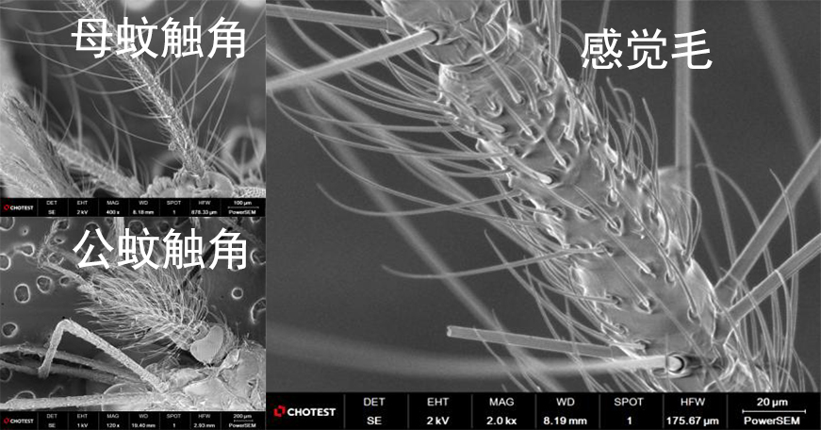
（图：母蚊和公蚊触角）

伊蚊复眼由海量小眼构成，扫描电镜下排列致密；视物广、反应快，可精准捕捉宿主动静，适配避光偷袭习性，是其高效寻猎的关键感官。
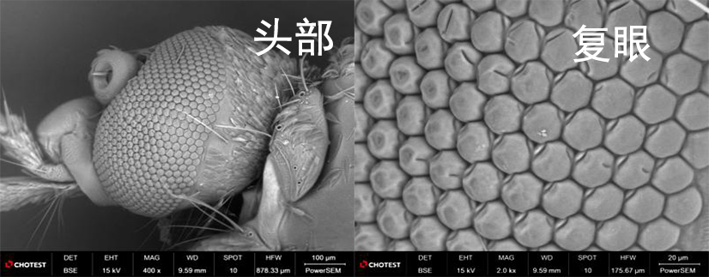
（图：蚊子头部及复眼）

伊蚊腿部的纳米鳞片防水、足部微米刚毛强附着，适配多场景活动，尽显自然演化精密性。
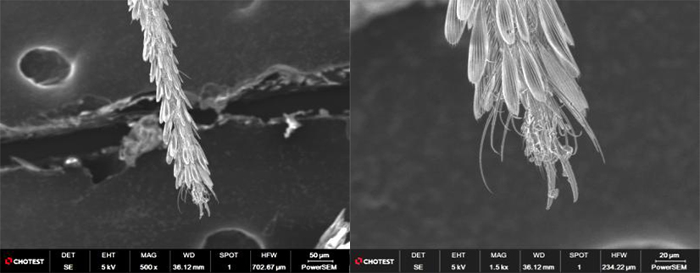
（图：蚊子腿及脚垫）
一位科研人员描述在扫描电镜下操作：“就像在微观宇宙中游泳，每一处细节都无限放大，揭示着自然的奥秘。”

病毒传播：微观世界的“传播风暴”
基孔肯雅热不会通过日常接触人传人。那它是如何传播的呢？
“患者发病后1周内血液中病毒载量最高，此时若被蚊子叮咬，病毒会在蚊体内繁殖2-10天，再叮咬健康人即可传播。” 深圳市疾病预防控制中心防控所专家解释。
伊蚊在30℃以上适宜条件下，最快7天可完成从卵到成虫的发育。一只携带病毒的蚊子可叮咬多人，这也是短期内快速扩散的重要原因。

防患未然：清除蚊虫滋生地
- 室内
蚊虫防控核心在切断滋生源头，广东省疾控中心倡议“每日三分钟清除积水”，重点关注家居及户外易积水区域，具体可按“清、封、填、疏”四原则操作：
- 室外
水生植物每周换水洗瓶，清空花盆托盘、空调及饮水机托盘积水，杜绝隐蔽积水点；
封盖水缸、水箱等储水容器，填平洼坑、废水塘、竹洞树洞，疏通沟渠、清理岸边淤泥杂草，从源头减少伊蚊幼虫存活空间。

防叮咬：多管齐下
- 装
预防基孔肯雅热，需以“灭成蚊、清积水、防叮咬”为核心，个人防护可落实四项措施：
- 驱/灭
家居安装纱门、纱窗，夜间使用蚊帐，阻断蚊虫入室；

隔
外露皮肤及衣物涂抹含避蚊胺、驱蚊酯、派卡瑞丁等成分的驱蚊产品，必要时使用灭蚊工具消杀成蚊；

避
外出穿浅色长袖长裤，减少皮肤暴露面积；

避开伊蚊活跃时段（上午7-10时、下午4-7时），不前往树荫、草丛、凉亭等户外阴暗潮湿区域逗留。

扫描电镜：宏观与微观的桥梁
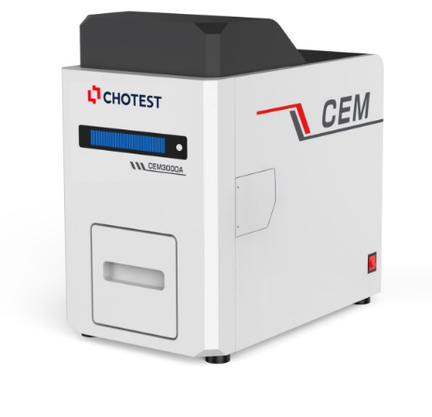
CEM3000系列桌面式扫描电镜，让这个传播疾病的“微观刺客”真面目彻底暴露。而扫描电镜的价值远不止于蚊虫观察：材料科学中，它可解析材料表面形貌与内部结构，助力新材料研发；工业制造领域，为精密加工质量控制提供支撑；在生命科学、纳米技术、地球科学等多个领域，其高分辨率、大景深、高衬度的成像优势，均成为科学研究与技术创新的核心工具，搭建起宏观现象与微观本质的认知桥梁。
